TRƯỜNG CAO ĐẲNG FPT POLYTECHNIC


DỰ ÁN 1
(DAT111) – NHÓM 03
PHÂN TÍCH THỊ TRƯỜNG VÀ XU HƯỚNG LƯƠNG TRONG LĨNH VỰC DATA & AI GIAI ĐOẠN 2020 - 2023

Giảng viên hướng dẫn: Trần Văn Huy
Họ tên sinh viên:
. Nguyễn Ngọc Phương Anh – PS44239
. Doãn Thúc Định - PS46587
. Diệp Thế Tài - PS46738
. Nguyễn Minh Sang - PS46340
. Nguyễn Sỹ Toàn - PS46399

Lớp: DP20302
Link dự án: Github

MỤC LỤC

1. Giới thiệu dự án 5
1.1. Giới thiệu về hiện trạng 5
1.2. Thông tin bộ dữ liệu 5
1.3. Yêu cầu của công ty 5
1.4. Đánh giá tính khả thi 6
1.5. Lập kế hoạch dự án: 6
2. Phân tích yêu cầu khách hàng 12
2.1. Phân tích yêu cầu 12
2.2. Câu chuyện dữ liệu (Data Storytelling) 12
2.2.1. Đặt vấn đề 12
2.2.2. Mục tiêu của câu chuyện dữ liệu 12
2.2.3. Đối tượng đọc báo cáo 13
2.3. Kiến trúc hệ thống 13
2.3.1. Kiến trúc 13
2.3.2. Giải thích 13
2.4. Giải thích về bộ dữ liệu khách hàng 14
2.4.1. Các khái niệm 14
2.4.2. Các trường dữ liệu quan trọng: 14
3. Làm sạch và chuyển đổi dữ liệu 16
3.1. Chuẩn bị dữ liệu 16
3.1.1. Giải pháp lưu trữ dữ liệu 16
3.1.2. Giải pháp phân bố dữ liệu 17
3.2. Làm sạch dữ liệu (Data Cleaning) 18
3.2.1. Các vấn đề ảnh hưởng tới dữ liệu 18
3.2.2. Các tiêu chí đánh giá chất lượng dữ liệu 18
3.2.3. Các bước làm sạch dữ liệu 18
3.3. Chuyển đổi dữ liệu (Data Transformation) 20
3.3.1. Các trường hợp cần chuyển đổi 20
3.3.2. Các kỹ thuật chuyển đổi 20
3.3.3. Trình bày các phép chuyển đổi trong dự án 20
4. Xử lý dữ liệu 21
4.1. Chuẩn hóa dữ liệu 21
4.2. Mô hình hóa dữ liệu 21
4.2.1. Các loại mô hình hóa 21
4.2.2. Các tiêu chí đánh giá mô hình dữ liệu 21
4.2.3. Trình bày các bước mô hình hóa 21
4.2.4. Trình bày các bước tạo bảng dữ liệu 21
4.3. Xử lý dữ liệu DAX 21
4.3.1. Measure 21
4.3.2. Calculated column 23
4.3.3. Filter 23
5. Trực quan hóa dữ liệu 24
5.1. Các kỹ thuật trực quan hóa 24
5.2. Các nguyên tắc trực quan hóa 24
5.3. Trình bày cách thêm visual mới 24
5.4. Trình bày tạo các report cho dự án 24
5.4.1. Tạo visual thống kê chi tiết 24
5.4.2. Tạo visual thống kê tổng thể 27
6. Xây dựng báo cáo 28
6.1. Dashboard và Report 28
6.2. Xây dựng báo cáo 28
6.2.1. Dashboard vs Report 28
6.2.2. Dashboard 29
6.2.3. Report 29
6.2.4. Bookmark 29
7. KẾT LUẬN 30
7.1. Báo cáo 30
7.1.1. Các bước viết báo cáo 30
7.1.2. Tổng hợp 30
7.2. Khó khăn 30
7.3. Thuận lợi 30
7.4. Hướng phát triển 30

Mục lục hình ảnh

Figure 1: Sơ đồ kiến trúc hệ thống 13
Figure 2: Bộ dữ liệu sử dụng 14
Figure 3: Chuẩn bị dữ liệu 16
Figure 4:Mô hình Star Schema 17
Figure 5: Kiểm tra dữ liệu 19
Figure 6: Xóa cột không cần thiết 19
Figure 7: Measures đã tạo 23
Figure 8: Dashboard tổng quan 25
Figure 9: Report theo công việc 25
Figure 10: Report theo Quốc Gia 26
Figure 11: Report theo kinh nghiệm & Remote 26
Figure 12: Report Dự đoán xu hướng 2024 27

1. Giới thiệu dự án

1.1. Giới thiệu về hiện trạng
Ngành Data & AI đang là một trong những lĩnh vực phát triển nóng nhất thế giới trong thập kỷ qua. Theo báo cáo của LinkedIn Emerging Jobs Report, các vị trí liên quan đến Data Scientist, Data Engineer, Machine Learning Engineer… liên tục nằm trong top 10 công việc tăng trưởng nhanh nhất từ 2017 đến nay.
Tại Việt Nam và trên toàn cầu, nhu cầu tuyển dụng nhân sự Data & AI tăng mạnh nhưng nguồn cung còn rất hạn chế, dẫn đến cuộc chiến lương thưởng giữa các công ty công nghệ lớn (FAANG, Big Tech) và các công ty vừa và nhỏ.

1.2. Thông tin bộ dữ liệu
- Tên file: ds_salaries.csv
- Nguồn: Kaggle – “Data Science Job Salaries Dataset (2020-2024)”, được cập nhật đến 2024
- Số dòng: 3.757 dòng (sau khi đã loại bỏ trùng lặp và dữ liệu lỗi)
- Số cột: 11 cột chính
- Thời gian: 2020 – 2023 (chủ yếu tập trung 2022-2023)
- Phạm vi địa lý: 70+ quốc gia, tập trung mạnh vào US, GB, CA, DE, IN, ES, FR,...

1.3. Yêu cầu của công ty
Công ty TNHH Công nghệ ABC đang có kế hoạch:
- Xây dựng chính sách lương thưởng cạnh tranh để thu hút nhân tài Data & AI
- Lập kế hoạch tuyển dụng 2024-2025
- Đánh giá mức lương hợp lý theo từng vị trí, kinh nghiệm, quốc gia, loại hình làm việc (remote/onsite)
- Dự đoán xu hướng lương 2024
Yêu cầu:
- Phân tích sâu về mức lương theo vị trí, kinh nghiệm, quốc gia, kích thước công ty, remote ratio
- Đưa ra insight và khuyến nghị cụ thể
- Xây dựng dashboard trực quan trên Power BI
- Đảm bảo dữ liệu được lưu trữ và quản lý khoa học để có thể mở rộng trong tương lai

1.4. Đánh giá tính khả thi
Năng lực hiện tại của nhóm:
- Thành thạo Power BI (Power Query, DAX, Data Modeling, Dashboard)
- Biết Python cơ bản (đã dùng để tiền xử lý dữ liệu ban đầu)
- Biết SQL ở mức trung bình
Năng lực sẽ học thêm trong dự án này:
- Nâng cao kỹ năng SQL (tạo database, viết stored procedure, tối ưu query)
- Học cách kết nối Power BI với SQL Server
- Học cách deploy dashboard lên Power BI Service + chia sẻ báo cáo

1.5. Lập kế hoạch dự án:

TT | HẠNG MỤC | BẮT ĐẦU |  | KẾT THÚC | KẾT QUẢ
1 | Giới thiệu dự án |  | 04/11 | 06/11 | Bản kế hoạch tổng quan
1.1 | Giới thiệu |  | 04/11 | 04/11 | Xác định đề tài, mục tiệu dự án
1.2 | Yêu cầu |  | 05/11 | 05/11 | Xác định yêu cầu nghiệp vụ và kỹ thuật (excel, power bi)
1.3 | Lập kế hoạch dự án |  | 06/11 | 06/11 | Bảng phân công – công việc và timeline chi tiết
2 | Phân tích yêu cầu |  | 07/11 | 12/11 | Tài liệu phân tích nghiệp vụ
2.1 | Phân tích yêu cầu khách hàng |  | 07/11 | 09/11 | - Xác định mục tiêu: Phân tích lương, xu hướng làm việc.  - Xác định các chỉ số KPI cần đo lường (Avg Salary, Remote %).
2.2 | Câu chuyện  dữ liệu |  | 09/11 | 10/11 | PHÂN TÍCH LƯƠNG VÀ XU HƯỚNG VIỆC LÀM NGÀNH KHOA HỌC DỮ LIỆU
2.3 | Kiến trúc  hệ thống |  | 11/11 | 12/11 | Sơ đồ kiến trúc: excel à raw data à power query à power pi à transform
3 | Chuẩn bị  dữ liệu Làm sạch – chuyển đổi dữ liệu |  | 13/11 | 20/11 | - Lấy dữ liệu từ Kaggie à download  - Import file ds_salaries.csv vào Power BI, Power Query  - Bộ dữ liệu sạch (Clean Dataset)  - Kiểm tra lỗi (null, duplicate).  - Chuẩn hóa dữ liệu: Thay thế các mã viết tắt (EN -> Entry Level, US -> United States)  - Phân loại lại cột remote_ratio (0/50/100 -> On-site/Hybrid/Remote)..
3.1 | Mô hình hóa dữ liệu (Modeling |  | 20/11 | 27/11 | - Tạo bảng lịch (Date Table) nếu cần.  - Power BI (Model View)  - Mô hình dữ liệu (Data Model) & Bảng Measure  - Thiết lập mối quan hệ (Relationships) giữa các bảng.  - Viết các hàm DAX (Measures): Tổng số việc làm, Lương trung bình, Tỷ lệ tăng trưởng...
3.2 | Trực quan hóa dữ liệu (Visualization) |  | 27/11 | 06/12 | - Thiết kế bố cục (Layout) cho Dashboard.  - Vẽ biểu đồ tổng quan: Cards, Line chart (xu hướng năm).  - Power BI (Report View)  - Vẽ biểu đồ chi tiết: Map (vị trí), Bar chart (Top lương cao nhất).  - Tạo các bộ lọc (Slicers): Năm, Kinh nghiệm.
3.3 | Hoàn thiện & đóng gói |  | 06/12 | 10/12 | - Rà soát lại tính chính xác của số liệu.  - Căn chỉnh thẩm mỹ (màu sắc, font chữ).  - Tạo Bookmark và nút điều hướng trang.  - Viết báo cáo phân tích kết quả  - Power BI & MS Word  - File DỰ ÁN 1.pbix hoàn chỉnh & File báo cáo

2. Phân tích yêu cầu khách hàng

2.1. Phân tích yêu cầu
Dữ liệu: cần làm sạch tiền tệ → quy hết về USD, xử lý outlier lương quá cao/thấp
Quản lý & lưu trữ: hiện tại chỉ để file CSV → khó mở rộng, khó bảo mật, không thể query nhanh
Công nghệ: Power BI là chính, nhưng nên có thêm tầng database để quản lý lâu dài
- Quyết định dùng công nghệ
SQL Server: Dễ scale, có thể viết store procedure, backup, phân quyền, query nhanh
Power BI Desktop + Power BI Service: Đáp ứng 100% yêu cầu dashboard tương tác của khách hàng

2.2. Câu chuyện dữ liệu (Data Storytelling)

2.2.1. Đặt vấn đề
Hiện nay, các công ty công nghệ Việt Nam và khu vực đang rất đau đầu vì:
- Không biết trả lương bao nhiêu là cạnh tranh cho Data Scientist, ML Engineer?
- Nhân sự nhảy việc liên tục vì lương cao hơn ở công ty nước ngoài/remote
- Không biết xu hướng lương 2024 sẽ thay đổi thế nào?

2.2.2. Mục tiêu của câu chuyện dữ liệu
Truyền tải 5 thông điệp chính:
- Mức lương trung bình của từng vị trí Data & AI trên thế giới và tại một số quốc gia trọng điểm
- Sự khác biệt lương theo cấp độ kinh nghiệm (Entry → Executive)
- Ảnh hưởng của làm remote 100% đến mức lương
- Top 10 công ty trả lương cao nhất (dựa trên dữ liệu ẩn danh)
- Dự đoán xu hướng lương 2024 (dựa trên tốc độ tăng trưởng 2020-2023)

2.2.3. Đối tượng đọc báo cáo
- CEO & Ban lãnh đạo công ty ABC
- HR Director & Recruitment team
- Head of Data / CTO

2.3. Kiến trúc hệ thống

2.3.1. Kiến trúc
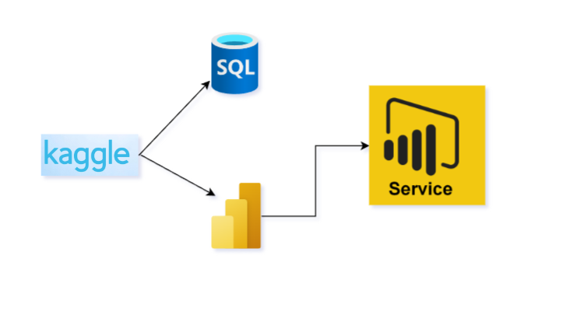
Figure 1: Sơ đồ kiến trúc hệ thống

2.3.2. Giải thích
1. Kaggle → Raw CSV: Nguồn dữ liệu công khai, miễn phí, cập nhật thường xuyên (hiện đã có dữ liệu đến 2024)
2. SQL Server / PostgreSQL:
• Dữ liệu có thể tăng lên hàng chục nghìn dòng trong tương lai
• Cần nơi lưu trữ tập trung, có thể query nhanh, backup, phân quyền
• Power BI hỗ trợ Live Connection rất tốt với 2 hệ quản trị này
3. Power BI Desktop (Live Connection hoặc Import)
• Live Connection: dữ liệu luôn tươi mới, không cần refresh thủ công
• Import: tốc độ visual nhanh hơn với dữ liệu nhỏ (< 10.000 dòng)
4. Power BI Service
• Đăng dashboard lên cloud để lãnh đạo, HR, các thành viên nhóm xem mọi lúc mọi nơi
• Có thể set Scheduled Refresh tự động 4h/lần hoặc hàng ngày
• Chia sẻ link hoặc nhúng vào website công ty

2.4. Giải thích về bộ dữ liệu khách hàng

2.4.1. Các khái niệm
Bộ dữ liệu bao gồm các thông tin tuyển dụng thực tế:

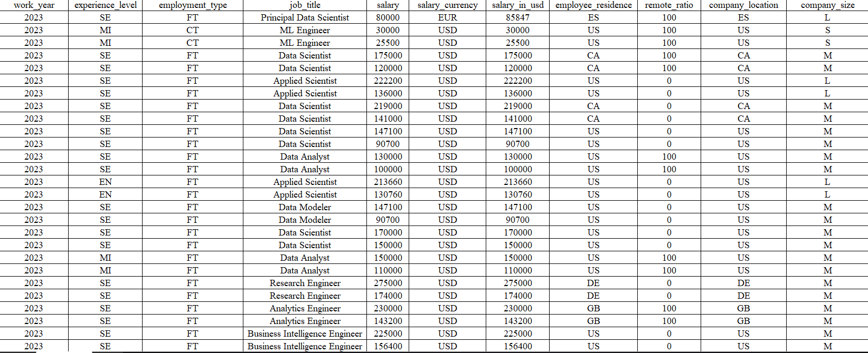
Figure 2: Bộ dữ liệu sử dụng

2.4.2. Các trường dữ liệu quan trọng:

- Bộ dữ liệu bao gồm 11 cột tương ứng với 3756 dòng
- work_year: Năm trả lương (2020-2023).
- experience_level: EN (Mới đi làm), MI (Trung cấp), SE (Cao cấp), EX (Chuyên gia/Giám đốc).
- employment_type: FT (Toàn thời gian), PT (Bán thời gian), CT (Hợp đồng), FL (Freelance).
- job_title: Tên vị trí (VD: Data Scientist).
- salary_in_usd: Mức lương quy đổi ra USD.
- remote_ratio: 0 (Tại văn phòng), 50 (Hybrid), 100 (Remote hoàn toàn).
- company_location: Quốc gia của công ty.

3. Làm sạch và chuyển đổi dữ liệu

3.1. Chuẩn bị dữ liệu
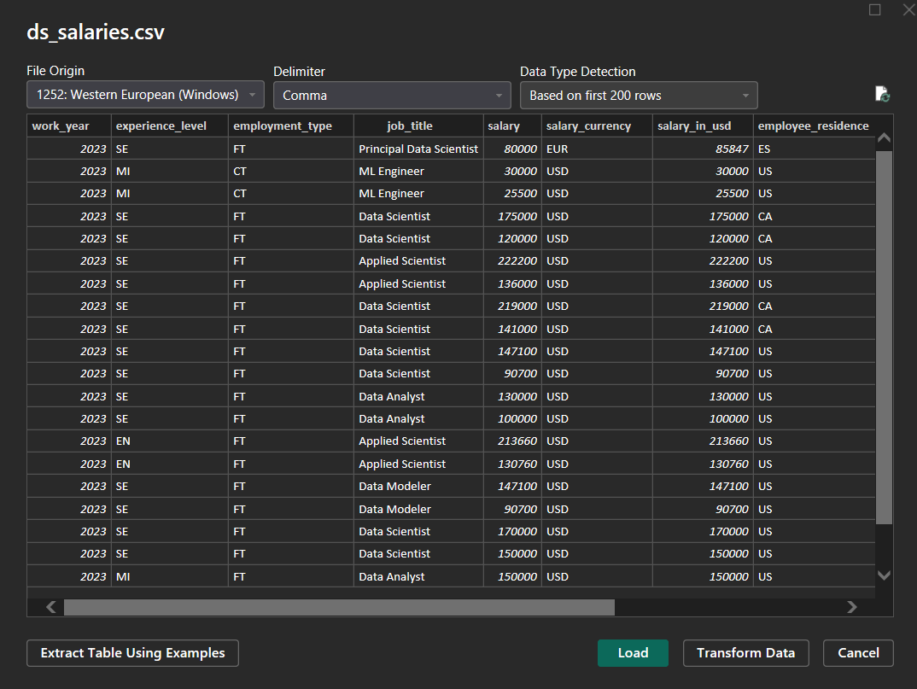
Figure 3: Chuẩn bị dữ liệu
Nhóm quyết định sử dụng SQL Server Express kết hợp với Power BI Desktop & Power BI Service.
Lý do:
- Sinh viên được dùng miễn phí hoàn toàn
- Dễ cài đặt, dễ kiểm soát, phù hợp với quy mô dữ liệu hiện tại (~4000 dòng) và dự kiến mở rộng
- Power BI có native connector rất tốt với SQL Server
- Dễ viết stored procedure và backup dữ liệu

3.1.2. Giải pháp phân bố dữ liệu

3.1.2.1 Ý nghĩa việc phân bổ dữ liệu
- Việc phân bổ dữ liệu thành Fact table và các Dimension table không chỉ là yêu cầu kỹ thuật mà còn là yêu cầu nghiệp vụ bắt buộc để xây dựng một hệ thống báo cáo lương Data & AI chuyên nghiệp, có khả năng mở rộng và hiệu suất cao trong tương lai.

3.1.2.2 Trình bày cách phân bổ dữ liệu
✓ Trình bày cách phân bổ CSDL trong phạm vi dự án này:
■ Tạo 7 bảng chính theo mô hình Star Schema:
• fact_Salaries
• dim_year
• dim_job_title
• dim_company_location
• dim_company_size
• dim_employee_type
• dim_experience
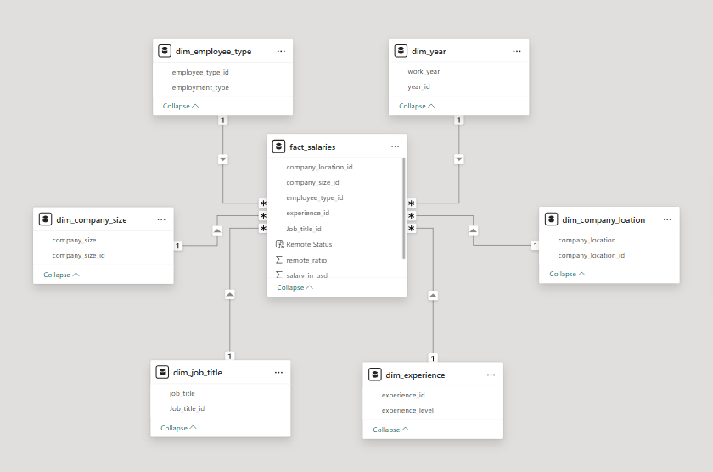
Figure 4:Mô hình Star Schema

3.2. Làm sạch dữ liệu (Data Cleaning)

3.2.1. Các vấn đề ảnh hưởng tới dữ liệu
✓ Trình bày các vấn đề ảnh hưởng:
■ Dữ liệu bị thiếu (missing values)
■ Dữ liệu trùng lặp
■ Outlier lương bất thường (ví dụ: 1.350.000 INR cho vị trí Entry-level ≈ 18.000 USD nhưng thực tế là lỗi nhập liệu)
■ job_title quá chi tiết (93 giá trị khác nhau)
■ Một số dòng salary_in_usd < 10.000 USD (không hợp lý với ngành Data & AI)

3.2.2. Các tiêu chí đánh giá chất lượng dữ liệu
- Tính đầy đủ: Không có ô trống (Null) ở các cột quan trọng như Lương, Quốc gia.
- Tính nhất quán: Đơn vị tiền tệ phải thống nhất (sử dụng cột salary_in_usd).

3.2.3. Các bước làm sạch dữ liệu

3.2.3.1 Trình bày các bước làm sạch (chung chung)

3.2.3.2 Trình bày các bước làm sạch trong dự án này
✓ Sau khi kiểm tra, bộ dữ liệu ds_salaries.csv đã ở trạng thái rất sạch (không có missing value, không có lỗi định dạng), nên nhóm chỉ thực hiện một số bước làm sạch nhẹ và kiểm tra chất lượng dữ liệu như sau:
- Kiểm tra Column Profile & Column Quality
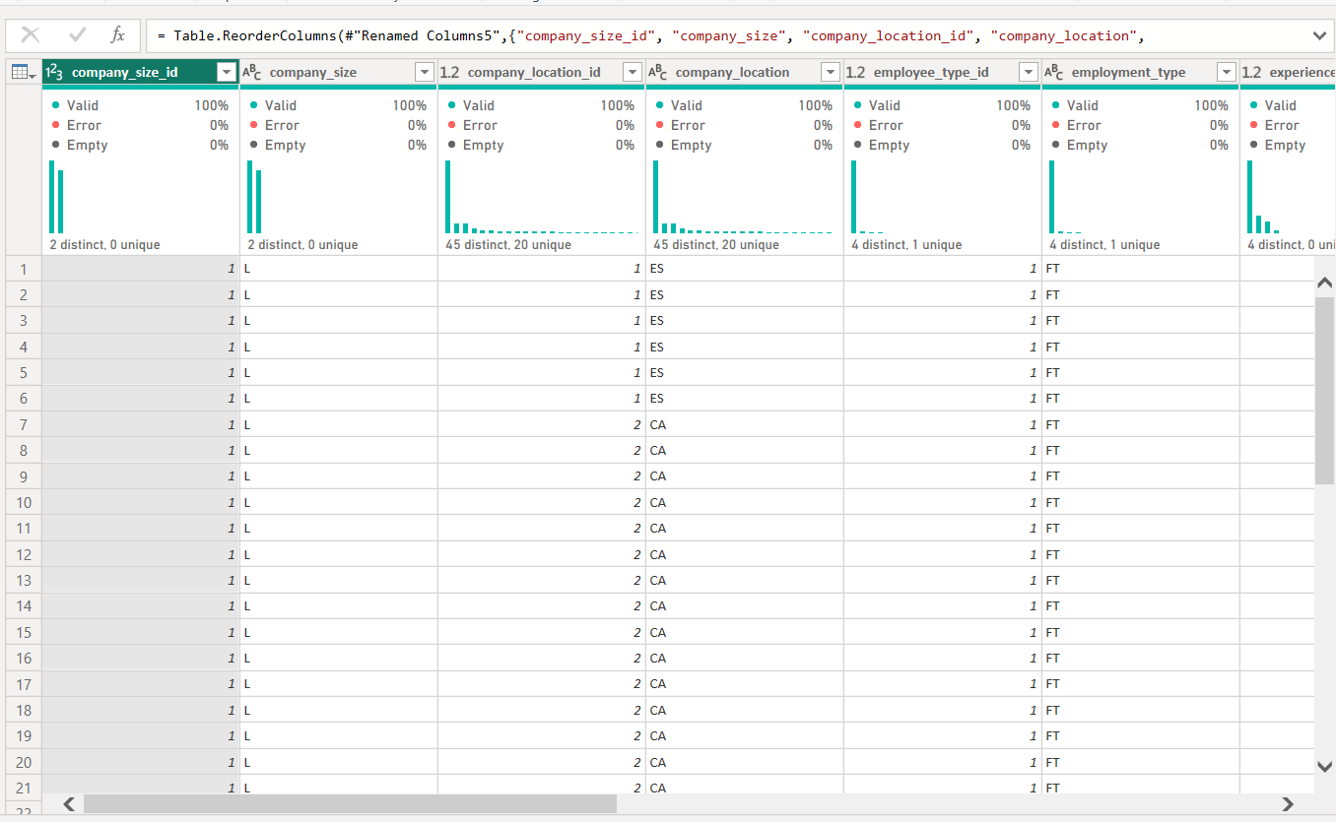
Figure 5: Kiểm tra dữ liệu
- Loại bỏ các cột không cần thiết (salary, salary_currency)
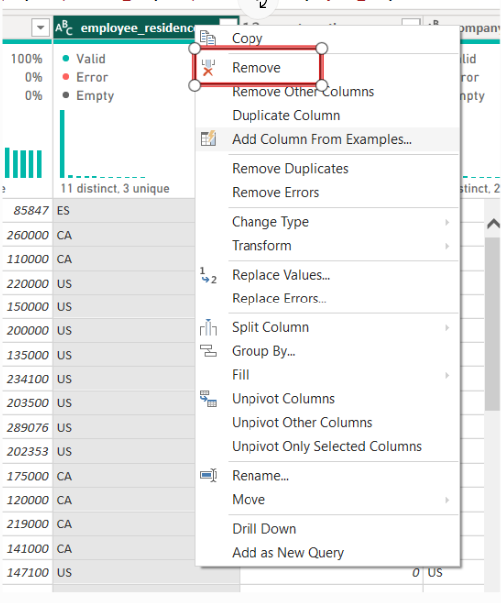
Figure 6: Xóa cột không cần thiết
- Loại bỏ hoàn toàn 27 dòng trùng lặp 100%

3.3. Chuyển đổi dữ liệu (Data Transformation)

3.3.1. Các trường hợp cần chuyển đổi
- Cần quy đổi tất cả lương về USD
- Cần tạo thêm các cột phân loại ID theo các nhóm cột

3.3.2. Các kỹ thuật chuyển đổi
■ Conditional Column
■ Merge Queries
■ Group By
■ Pivot / Unpivot
■ Indax Column (DAX/M trong Power Query)

3.3.3. Trình bày các phép chuyển đổi trong dự án
- Tạo 7 bảng Dimension riêng biệt:
– dim_company_size – dim_company_location – dim_employee_type – dim_experience – dim_year – dim_job_title – fact_salaries
- Thêm cột ID vào fact_salaries (company_size_id, company_location_id, …)
- Xóa các cột văn bản gốc khỏi fact_salaries (company_size, company_location, …)
- Thiết lập relationship trong Model view

4. Xử lý dữ liệu

4.1. Chuẩn hóa dữ liệu

4.2. Mô hình hóa dữ liệu

4.2.1. Các loại mô hình hóa
Sử dụng mô hình Star Schema (Mô hình sao).

4.2.2. Các tiêu chí đánh giá mô hình dữ liệu
✓ Mô hình đạt các tiêu chí sau:
■ Fact table chỉ chứa số và khóa ngoại (ID)
■ Dimension table chứa thông tin mô tả, không có số liệu đo lường
■ Relationship 1-nhiều rõ ràng, không có vòng lặp
■ Cardinality thấp, hiệu suất cao
■ Dễ bảo trì, dễ mở rộng khi có dữ liệu mới

4.2.3. Trình bày các bước mô hình hóa

4.2.4. Trình bày các bước tạo bảng dữ liệu
Sử dụng "Enter Data" để tạo bảng Measures Table chuyên chứa các công thức DAX.

4.3. Xử lý dữ liệu DAX

4.3.1. Measure
Tạo các Measures động:
- Total Employees = COUNTROWS(fact_salaries)
- Total Jobs (Location) = CALCULATE([Total Employees], ALLEXCEPT(fact_salaries, fact_salaries[company_location]))
- Average Salary (USD) = AVERAGE(fact_salaries[salary_in_usd])
- Avg Salary (Location) = CALCULATE([Average Salary (USD)], ALLEXCEPT(fact_salaries, fact_salaries[company_location]))
- Avg Salary PY (Location) = CALCULATE([Avg Salary (Location)], SAMEPERIODLASTYEAR(Dim_Date[Date]))
- YoY Salary Change % (Location) = IF(NOT(ISINSCOPE(Dim_Date[Year])), [Avg Salary (Location)] - [Avg Salary PY (Location)])
- YoY Salary Growth (%) = DIVIDE([YoY Salary Change % (Location)], [Avg Salary PY (Location)])
- Median Salary (USD) = MEDIAN(fact_salaries[salary_in_usd])
- Median Salary (Location) = CALCULATE([Median Salary (USD)], ALLEXCEPT(fact_salaries, fact_salaries[company_location]))
- Highest Salary (USD) = MAX(fact_salaries[salary_in_usd])
- Lowest Salary (USD) = MIN(fact_salaries[salary_in_usd])
- Global Avg Salary = CALCULATE([Average Salary (USD)], ALL(fact_salaries))
- Difference from Global Avg = [Avg Salary (Location)] - [Global Avg Salary]
- Location % of Total Jobs = DIVIDE([Total Jobs (Location)], [Total Employees])
- % Ty Le Remote = DIVIDE(CALCULATE([Total Employees], fact_salaries[remote_ratio] = 100), [Total Employees])
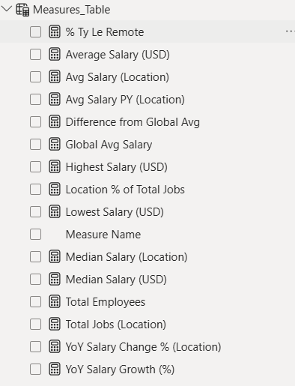
Figure 7: Measures đã tạo

4.3.2. Calculated column

4.3.3. Filter
- Slicer Year
- Slicer Experience
- Slicer Remote Ratio
- Slicer Company Size
- Page Filter
- Visual Filter

5. Trực quan hóa dữ liệu

5.1. Các kỹ thuật trực quan hóa
Sử dụng đa dạng biểu đồ:
- Card: Hiển thị số tổng (Total Jobs, Avg Salary).
- Bar Chart: Top 5 Job Titles có lương cao nhất.
- Map (Bản đồ): Phân bố công việc theo quốc gia.
- Donut Chart: Tỷ lệ Experience Level.
- Line Chart: Xu hướng lương qua các năm 2020-2023.

5.2. Các nguyên tắc trực quan hóa
- Đơn giản hóa: Không dùng quá nhiều màu sắc sặc sỡ.
- Nhất quán: Cùng một tông màu cho toàn bộ báo cáo (Ví dụ: Tông xanh dương chủ đạo).
- Sắp xếp: Thông tin quan trọng nhất (KPI) đặt ở góc trên bên trái.

5.3. Trình bày cách thêm visual mới
✓ Các visual trong Power BI đều bắt đầu từ việc đáp ứng một câu hỏi nghiệp vụ cụ thể
✓ Nhóm luôn tuân thủ quy trình:
1. Xác định câu hỏi nghiệp vụ cần trả lời
2. Chọn loại visual phù hợp nhất
3. Tạo visual → tinh chỉnh (màu, tooltip, conditional formatting)
4. Viết tiêu đề + dòng insight ngắn
5. Kiểm tra trên Mobile Layout

5.4. Trình bày tạo các report cho dự án

5.4.1. Tạo visual thống kê chi tiết
- Các report được sử dụng cho dự án
  - Tổng quan
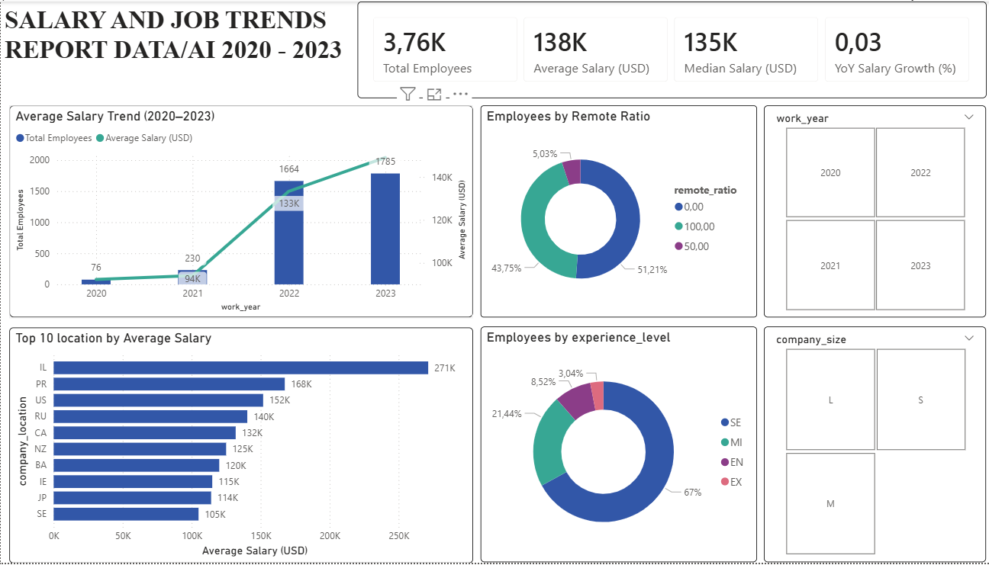
Figure 8: Dashboard tổng quan
  - Phân tích theo công việc
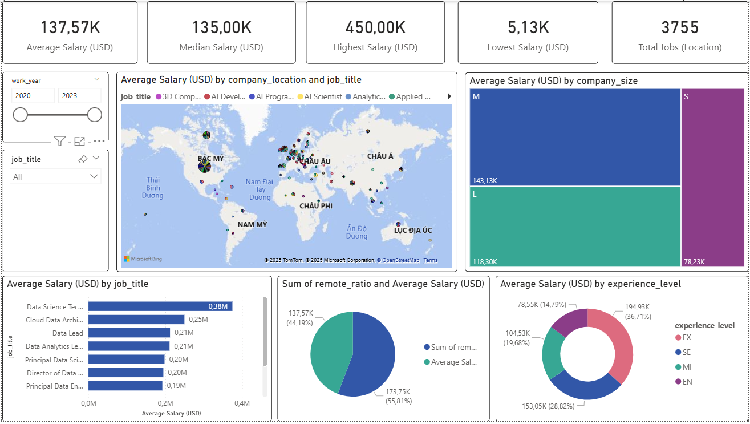
Figure 9: Report theo công việc
  - Phân tích theo Quốc gia
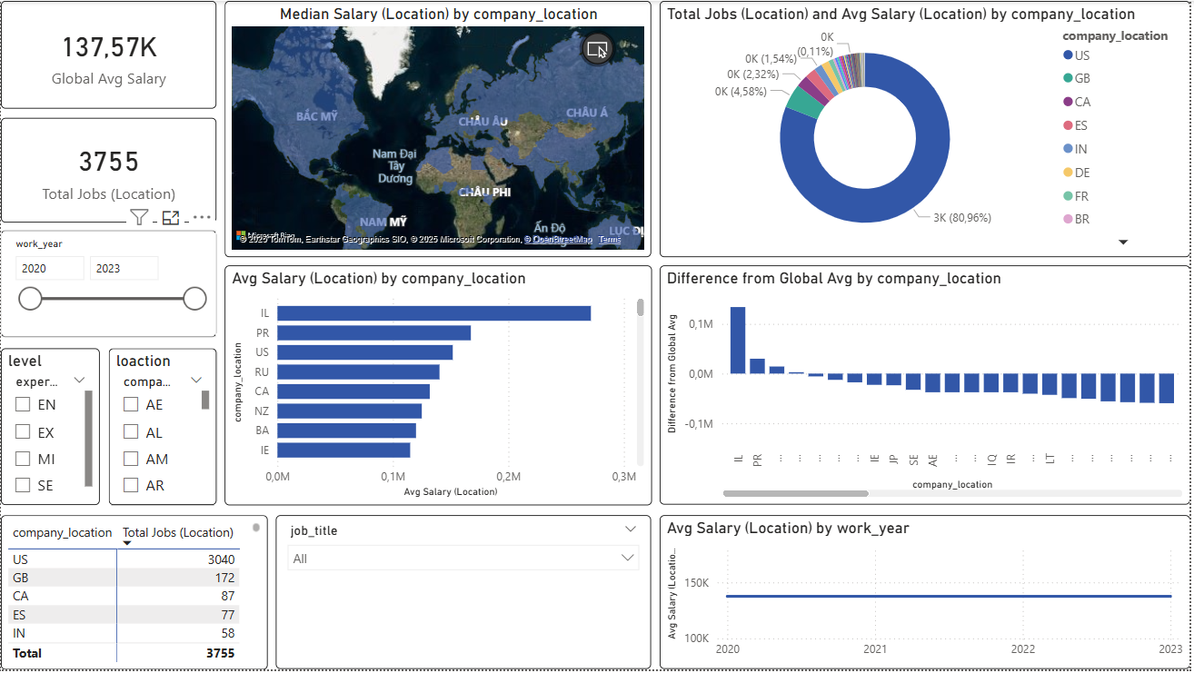
Figure 10: Report theo Quốc Gia
  - Phân tích theo kinh nghiệm & remote
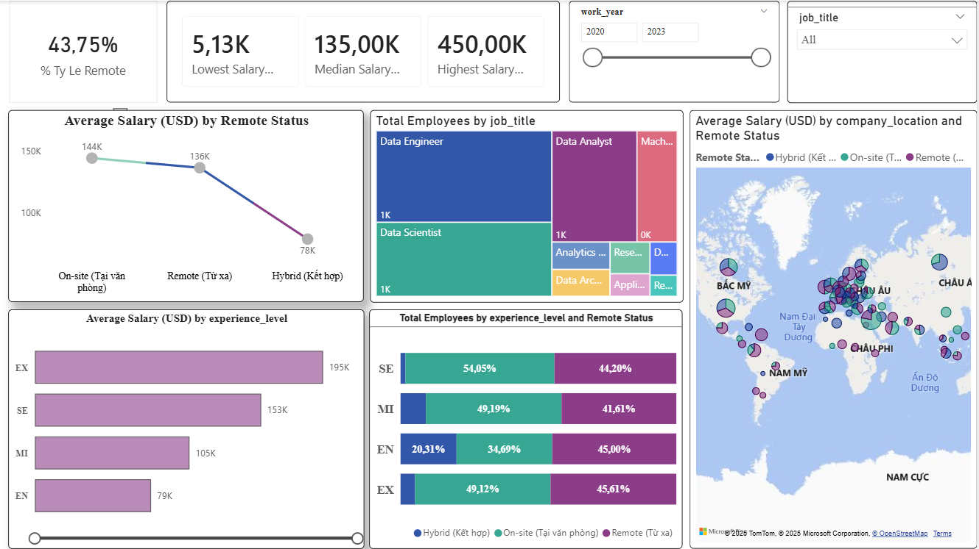
Figure 11: Report theo kinh nghiệm & Remote
  - Xu hướng & dự đoán tăng trưởng lương năm 2024
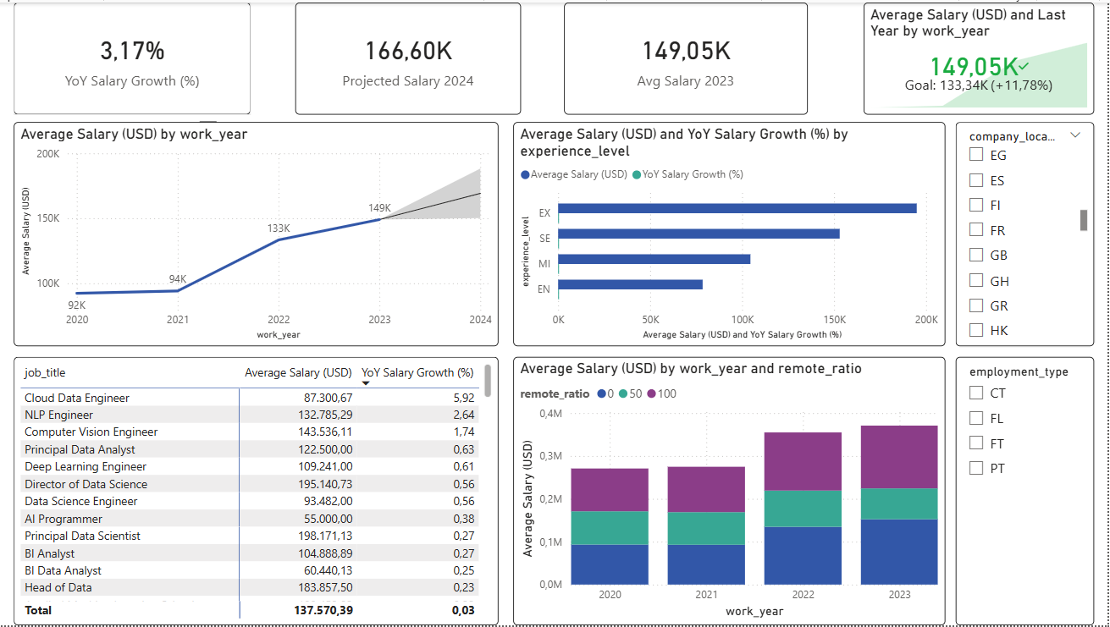
Figure 12: Report Dự đoán xu hướng 2024

5.4.2. Tạo visual thống kê tổng thể

6. Xây dựng báo cáo

6.1. Dashboard và Report
Báo cáo được thiết kế thành các trang (Pages) với bố cục rõ ràng.

6.2. Xây dựng báo cáo

6.2.1. Dashboard vs Report
Dashboard và Report trong Power BI có mục tiêu sử dụng hoàn toàn khác nhau:
- Dashboard là báo cáo một trang duy nhất, tập trung vào việc truyền tải nhanh bức tranh tổng thể và các chỉ số quan trọng nhất (KPI). Nó được thiết kế để người xem chỉ cần 5–15 giây là nắm được tình hình hiện tại và xu hướng chính.
- Report là báo cáo nhiều trang, cho phép đi sâu vào chi tiết, drill-down, drill-through, so sánh đa chiều và xuất dữ liệu. Nó dành cho người dùng cần phân tích chuyên sâu, tìm nguyên nhân và đưa ra quyết định cụ thể.
Giải thích vì sao làm cả Dashboard và Report trong dự án này
Trong dự án phân tích lương Data & AI 2020-2023, nhóm xây dựng đồng thời cả hai loại vì đối tượng sử dụng báo cáo có nhu cầu rất khác nhau:
- Ban lãnh đạo và CEO chỉ cần mở một trang duy nhất (“Tổng quan”) để trả lời ngay các câu hỏi chiến lược: “Lương trung bình hiện tại là bao nhiêu? Tăng trưởng qua các năm thế nào? Làm remote có lợi hơn không? Việt Nam đang đứng thứ mấy thế giới?”. Dashboard một trang với Card KPI lớn, Map, Line chart và 4 nút Bookmark đáp ứng chính xác nhu cầu này.
- Bộ phận HR, Head of Data, Recruitment Team lại cần đào sâu: “Lương từng job title cụ thể là bao nhiêu? Senior Remote ở Mỹ lương bao nhiêu? Top 10 quốc gia nào đáng để mở văn phòng? Dự báo 2024 cần chuẩn bị ngân sách bao nhiêu?”. Bốn trang Report chi tiết (Công việc – Khu vực – Kinh nghiệm & Remote – Xu hướng & Dự đoán) cho phép họ drill-down, lọc theo từng năm, từng cấp độ, export dữ liệu và đưa ra chính sách cụ thể.
Nhờ kết hợp cả Dashboard (tổng quan, nhanh) và Report (chi tiết, sâu), báo cáo của nhóm đáp ứng được đầy đủ từ góc nhìn chiến lược của lãnh đạo cấp cao đến nhu cầu tác nghiệp hàng ngày của các phòng ban chuyên môn, đúng chuẩn cách triển khai Power BI tại các doanh nghiệp thực tế hiện nay.

6.2.2. Dashboard
Trang "Overview" (Tổng quan) đóng vai trò như một Dashboard, chứa các thông tin cốt lõi nhất.

6.2.3. Report
Bao gồm các trang:
- Overview: Tổng quan thị trường.
- Job Analysis: Phân tích sâu về các vị trí công việc.
- Geographic Analysis: Phân tích theo địa lý.

6.2.4. Bookmark

7. KẾT LUẬN

7.1. Báo cáo

7.1.1. Các bước viết báo cáo
Tổng hợp lại quy trình từ dữ liệu thô đến khi ra dashboard hoàn chỉnh.

7.1.2. Tổng hợp
Dựa trên biểu đồ, ta có các kết luận chính:
- Mức lương ngành Data Science tăng trưởng đều đặn qua các năm (2020-2023).
- Mỹ (US) là thị trường trả lương cao nhất và có nhu cầu tuyển dụng lớn nhất.
- Vị trí "Data Scientist", "Data Engineer" và "Machine Learning Engineer" là phổ biến nhất.
- Xu hướng làm việc Remote (100%) chiếm tỷ lệ rất cao trong ngành này.
- Mức lương cho cấp Senior (SE) cao vượt trội so với mức Entry-level (EN), cho thấy kinh nghiệm được đánh giá rất cao.

7.2. Khó khăn
- Dữ liệu chưa cân bằng: Phần lớn dữ liệu đến từ Mỹ, có thể làm lệch đánh giá về mức lương toàn cầu.
- Định dạng tiền tệ gốc đa dạng, cần quy đổi cẩn thận.

7.3. Thuận lợi
- Bộ dữ liệu ds_salaries.csv khá sạch, ít giá trị null.
- Các trường dữ liệu rõ ràng, dễ hiểu về mặt nghiệp vụ.
- Công cụ Power BI hỗ trợ mạnh mẽ việc xử lý và trực quan hóa.

7.4. Hướng phát triển
- Kết hợp thêm dữ liệu về "Chi phí sinh hoạt" (Cost of Living) của từng quốc gia để tính toán mức lương thực tế (Purchasing Power).
- Bổ sung dữ liệu năm 2024, 2025 để cập nhật xu hướng mới nhất (ví dụ: tác động của AI/ChatGPT đến lương ngành dữ liệu).

